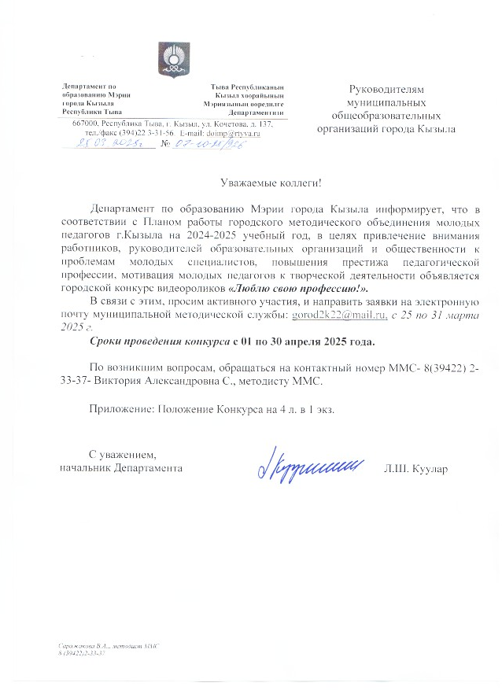
ПОЛОЖЕНИЕ КОНКУРСА ВИДЕОРОЛИКОВ
«Люблю свою профессию!»
1. Общее положение
1.1. Департамент по образованию Мэрии города Кызыла запускает конкурс видеороликов «Люблю свою профессию!» среди молодых педагогов города Кызыла. Конкурс организован Городским методическим объединением молодых педагогов (далее – ГМО) под руководством муниципальной методической службы.
1.2. Конкурс проводится в рамках плана мероприятий ГМО молодых педагогов на 2025 год.
2. Цели и задачи конкурса
Цель конкурса: Привлечение внимания работников, руководителей образовательных организаций и общественности к проблемам молодых специалистов, повышение престижа педагогической профессии, мотивация молодых педагогов к творческой деятельности.
Задачи конкурса:
- укрепление и развитие профессиональной солидарности молодых педагогов;
- расширение кругозора молодых педагогов, развитие эстетического вкуса, творческого подхода к решению поставленных задач;
- развитие творческих способностей, пропаганда мультимедиа и видео-технологий как новых современных средств профессиональной самореализации.
3.Участники конкурса
В конкурсе принимают участие молодые педагоги муниципальных общеобразовательных учреждений города Кызыла в возрасте до 35 лет с 0 стажем. Работа может быть как индивидуальной, так и коллективной.
4. Условия конкурса
4.1. Конкурс проводится заочно.
4.2. На конкурс предоставляются видеоролики, снятые (созданные) любыми доступными средствами и соответствующие тематике конкурса.
4.3. Качество видео не ниже 720px.
4.4. Максимальная продолжительность видеоролика – от 1,5 до 3-х минут.
4.5. Участники сами определяют жанр видеоролика (интервью, репортаж, видеоклип и т. д.).
4.6. Видеоролик должен обязательно иметь аудио-сопровождение (музыка, голос).
4.7. В ролике могут использоваться фотографии и анимация.
4.8. Конкурсные работы принимаются на электронную почту gorod2k22@mail.ru с пометкой «Конкурс видеороликов».
4.9. Один участник (коллектив участников) может прислать не более 1 конкурсной работы.
4.10. На конкурс не принимаются ролики рекламного характера, оскорбляющие достоинство и чувства других людей, не укладывающиеся в тематику конкурса.
5. Сроки проведения конкурса
Конкурсные работы будут опубликованы с 01 по 30 апреля 2025 года на официальной странице Департамента по образованию мэрии города Кызыла в социальной сети «ВКонтакте» — VK https://vk.com/dep_obr_kyzyl?ysclid=ltz5ywyweo227197657 под хегштегом #ЛюблюсвоюпрофессиюМП17.
Итоги - 15 мая 2025 года.
6. Требования к содержанию и критерии оценок.
6.1. Соответствие видеоролика тематике конкурса.
6.2. Актуальность, творческая новизна.
6.3. Оригинальность идеи, композиция, информативность сюжета, целостность.
6.4. Наличие звукового сопровождения, видеоэффектов.
6.5. Качество исполнения.
6.6. Социально-агитационная и правовая направленность работы.
6.7. Общее эмоциональное восприятие.
7. Определение победителей конкурса
6.1. Для процедуры оценки конкурсных работ формируется жюри из состава руководителей, главных специалистов, методистов муниципальной методической службы Департамента по образованию мэрии города Кызыла.
6.2. Победители Конкурса получают грамоты Департамента по образованию мэрии города Кызыла I,II,III степени, поощрительные призы от ММС.
8. Соблюдение авторских прав
Организаторы конкурса имеют право использовать видеоролики, представленные на Конкурс, для работы Департамента по образованию мэрии города Кызыла.
9. Оформление конкурсной заявки
В заявке необходимо указать (Приложение №1):
-ФИО автора конкурсной работы;
-наименование образовательной организации;
-контактный телефон;
-электронную почту.
Конкурсные работы без указанной информации приниматься не будут.
Ждём ваших заявок на участие в конкурсе!
За информацией следите на нашей странице https://vk.com/dep_obr_kyzyl?ysclid=ltz5ywyweo227197657

Приложение №1
№ | ОО | ФИО | Должность | Стаж | Контактный номер | Электронная почта

